Содержание
3 Разработанная система 2
3.1 Порядок авторизации пользователя в системе 2
3.2 Проектные решения для интерфейса 3
3.2.1 Веб-интерфейс для аналитики 3
3.2.2 Интерфейс мобильного приложения 15

3 Разработанная система

3.1 Порядок авторизации пользователя в системе
В информационной системе реализована двухуровневая система доступа. Основной функционал веб-приложения: просмотр измерений, работа с картой и фильтрация данных – доступен без авторизации. Для выполнения административных функций в веб-интерфейсе и для использования мобильного приложения требуется авторизация.
Авторизация в веб-приложении осуществляется следующим образом.
Для получения прав администратора пользователь должен перейти в раздел «Администрирование», где открывается форма авторизации (см. рисунок 3.1).
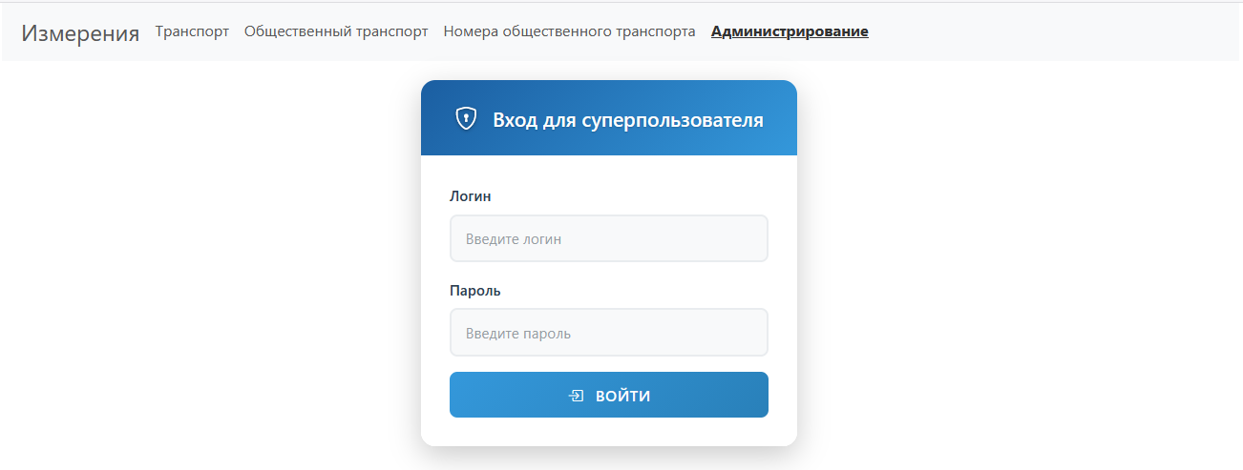
Рисунок 3.1 – Форма авторизации администратора

Авторизация в мобильном приложении осуществляется по следующему алгоритму.
Для доступа к функциям сбора данных в мобильном приложении пользователь должен пройти аутентификацию при запуске приложения. Форма входа содержит поля для ввода логина и пароля (см. рисунок 3.2).
Общие принципы аутентификации:
- учетные данные (логин/пароль) выдаются администратором системы;
- самостоятельная регистрация пользователей не предусмотрена;
- для мобильного приложения используются те же учетные записи, что и для веб-интерфейса;
- пользователи с ролью «Студент» имеют доступ только к мобильному приложению;
- пользователи с ролью «Администратор» имеют доступ к веб-интерфейсу администрирования.
Обработка ошибок авторизации:
Система обрабатывает следующие сценарии ошибок:
- несуществующий пользователь (вывод сообщения об ошибке);
- неверный пароль (уведомление о некорректных данных);
- отсутствие подключения к сети (для мобильного приложения с офлайн-режимом);
- пользователь заблокирован (для заблокированного пользователя в мобильном приложении).


Рисунок 3.2 – Форма авторизации в мобильном приложении

После успешной аутентификации в мобильном приложении пользователь получает доступ к функциям сбора данных, а в веб-интерфейсе – к панели администрирования.

3.2 Проектные решения для интерфейса

3.2.1 Веб-интерфейс для аналитики
На рисунке 3.3 показан главный экран веб-интерфейса. Главная страница является основной рабочей областью для аналитики. Отсюда можно перейти к дополнительным вкладкам: Транспорт, Общественный транспорт, Номера общественного транспорта и Администрирование. На данной странице отображается информация о первом актуальном и последующих измерениях на текущий момент времени (в примере измерение №52 и №53).
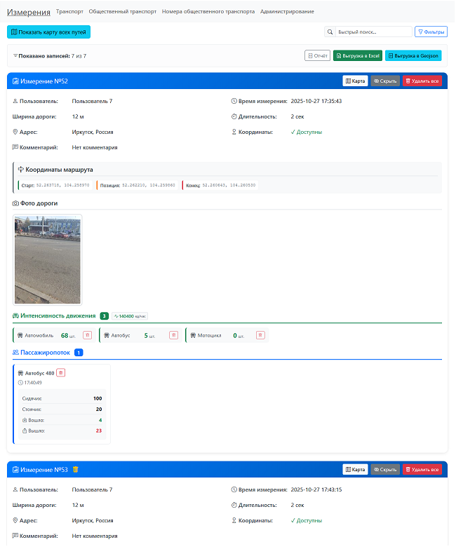
Рисунок 3.3 – Главная страница сайта

Основные элементы на главной странице:
- меню навигации по сайту. Изначально всегда выбрана вкладка «Измерения». Навигация доступна на любой странице сайта;
- блок «Измерение» представляет собой карточку с детальной информацией о конкретном проведенном измерении. На странице может отображаться несколько таких карточек;
- кнопка «Показать карту всех путей» открывает страницу с картой города для выбора всех данных на определенном участке дороги. Является основным фильтром;
- кнопка «Фильтры» открывает список всевозможных фильтров на сайте для точного анализа интенсивности движения транспортных средств и пассажиропотока. Все фильтры синхронизированы с выбранным участком дороги на карте. Фильтры можно увидеть на рисунке 3.4;
- кнопка «Отчёт» выводит отчёт по текущим измерениям;
- кнопки «Выгрузка в Excel» и «Выгрузка в Geojson» сохраняют все текущие измерения в файлы с соответствующим форматом.

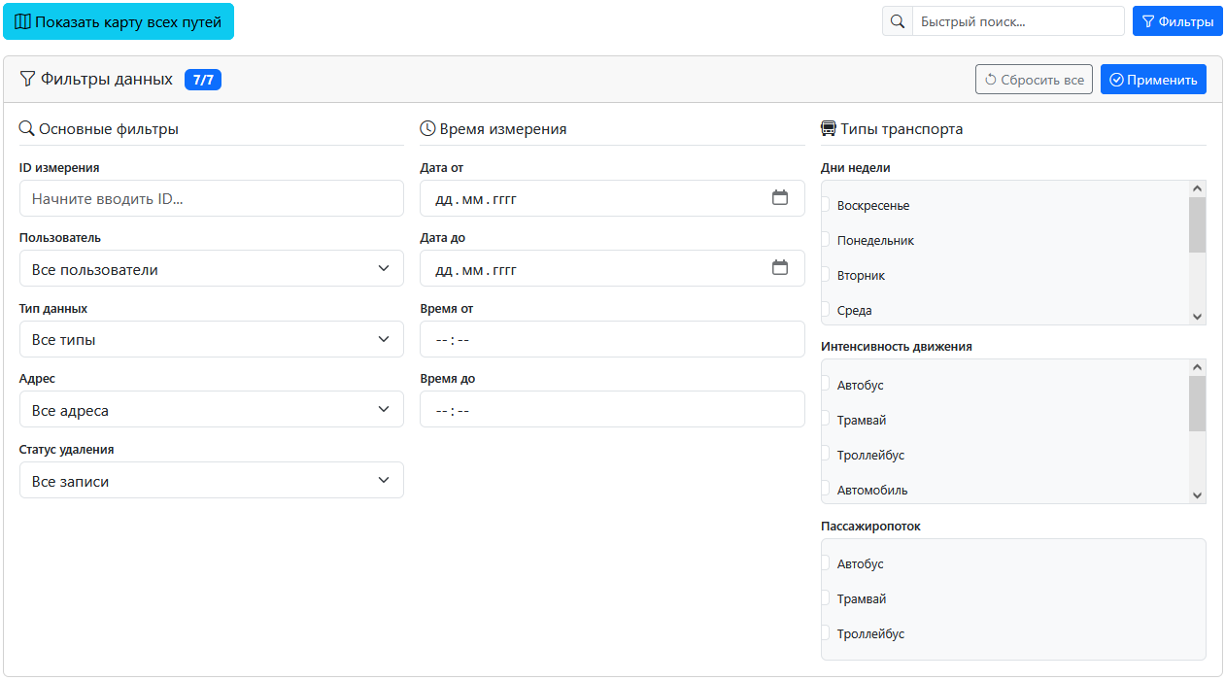
Рисунок 3.4 – Фильтры данных

На рисунке 3.5 представлена карточка «Измерение», которая содержит следующую информацию:
- номер и статус измерения;
- ID пользователя, проводившего измерение (для анонимности);
- временная метка (дата и время) измерения;
- параметры дороги (ширина);
- длительность проведения замера;
- адрес и координаты места проведения измерения;
- комментарий к замеру;
- координаты маршрута (стартовая, промежуточная и конечная точки);
- фото участка дороги;
- секция «Интенсивность движения», которая в наглядной форме отображает количество различных видов транспорта, зафиксированных за время измерения (автомобили, автобусы, трамваи, мотоциклы и т.д.) и в которой представлена интенсивность ТС приведенная к часу (учитывая вес каждого ТС в легковых автомобилях);
секция «Пассажиропоток», содержащая детализированные данные о типе, номере, времени прибытия и заполнении общественного транспорта: процент заполненности общественного транспорта, распределённый по сидячим и стоячим местам, а также динамику посадки и высадки пассажиров.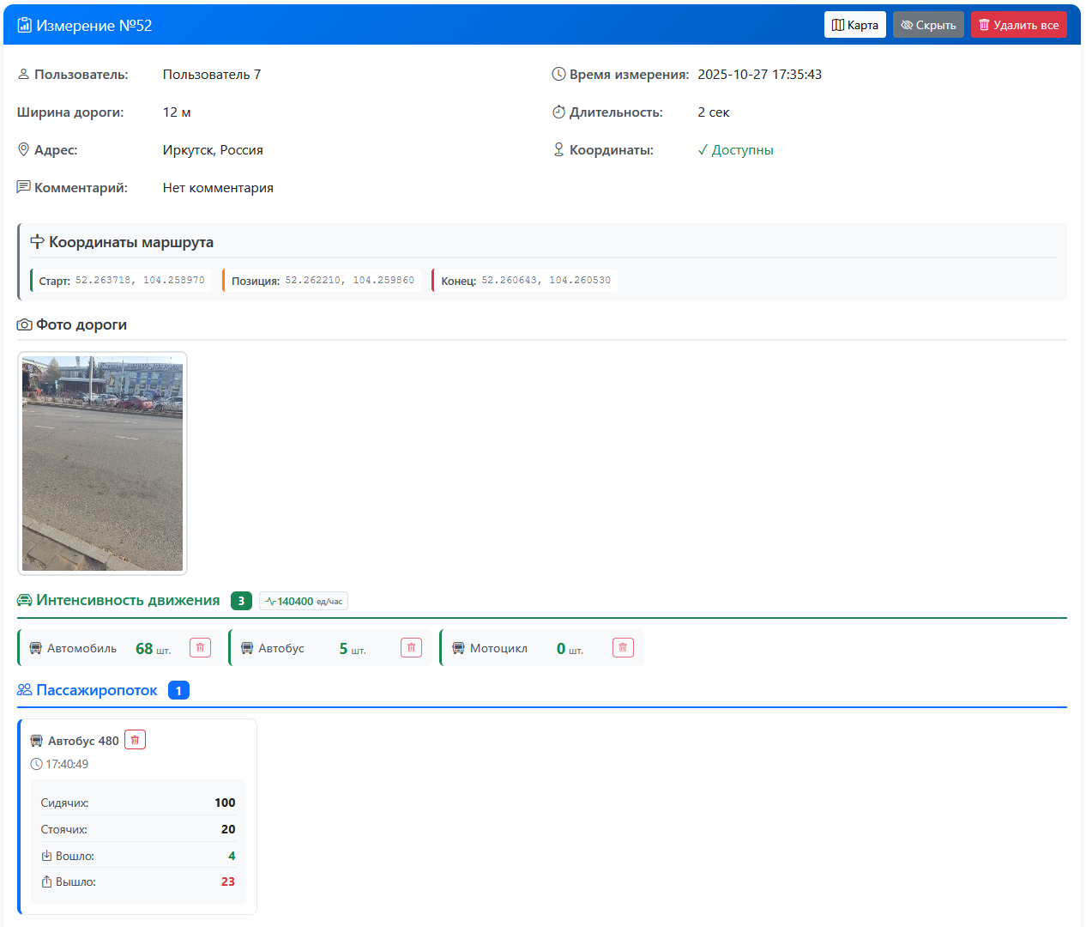
Рисунок 3.5 – Карточка измерения

Пользователь может посмотреть координаты маршрута на карте, нажав на кнопку «Карта». Карта представлена на рисунке 3.6. После активации кнопки «Показать таблицу» он возвращается к данному измерению.

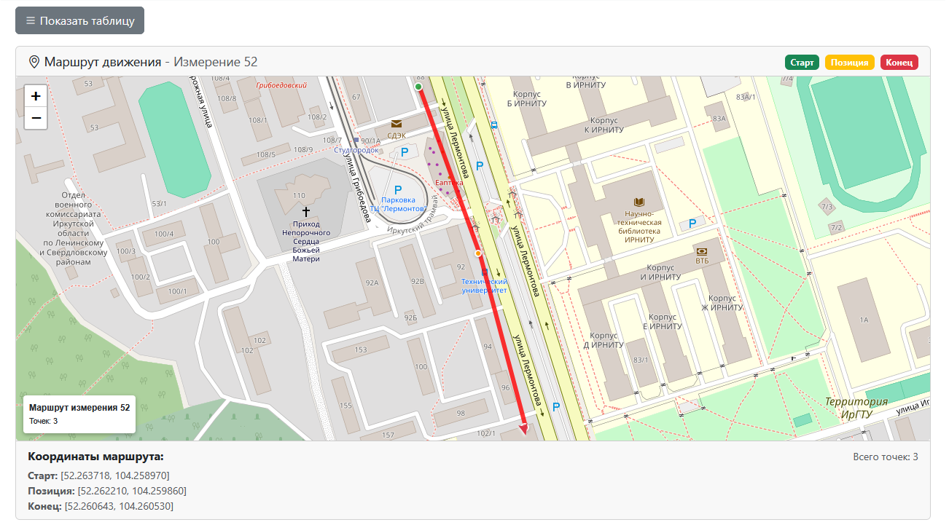
Рисунок 3.6 – Карта маршрута

Для удобства анализа данных реализована кнопка «Скрыть». При нажатии на эту кнопку запись временно скрывается из текущей выборки, что позволяет исключить отдельные измерения из анализа без их удаления из системы. Данная функция особенно полезна при работе с большими массивами данных, когда необходимо сконцентрироваться на определенных участках дороги или исключить временные аномалии. Скрытые записи легко можно вернуть, нажав на кнопку «Сбросить фильтры».
Администратор имеет возможность удалять измерение целиком или выборочно, нажав кнопку «Удалить всё» или значок корзины у каждого элемента в секциях «Интенсивность движения» и «Пассажиропоток».
На рисунке 3.7 представлен пример карточки измерения, помеченного для удаления. Данный статус визуально выделен значком корзины оранжевого цвета. Это позволяет отсеять ошибочные данные перед анализом.

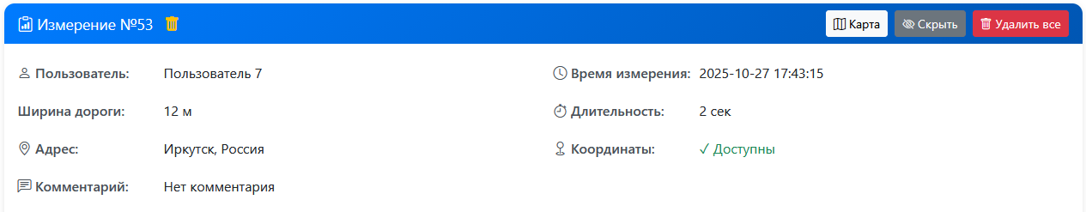
Рисунок 3.7 – Карточка измерения, помеченного для удаления

Карта всех путей:
На главном экране после нажатия на кнопку «Показать карту всех путей» для пользователя открывается карта города, на которой отмечены все собранные данные. Карта всех путей представлена на рисунке 3.8.
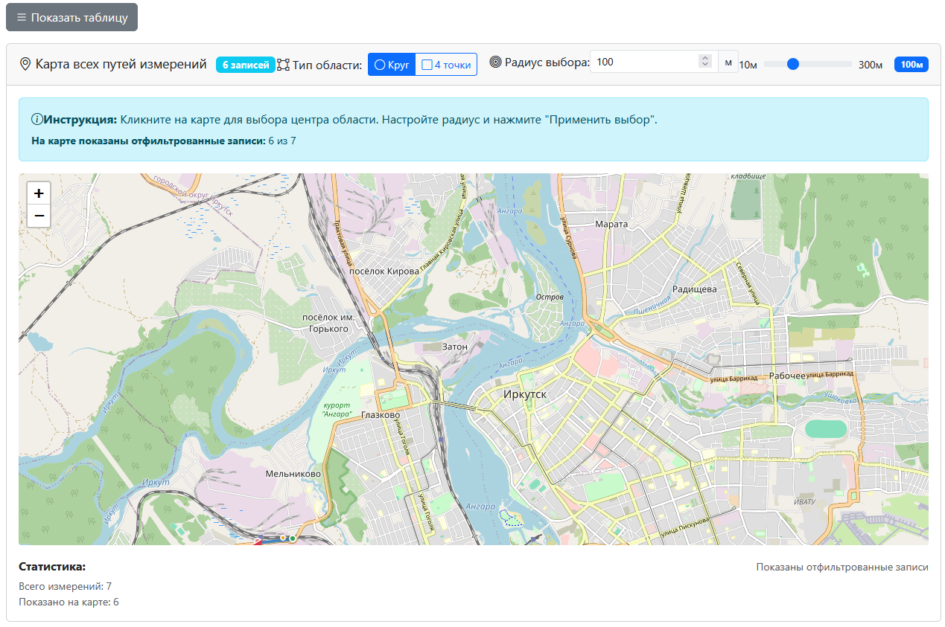Рисунок 3.8 – Карта всех путей

У пользователя есть возможность выбрать тип области для выделения, например радиус, в котором он хочет анализировать собранные данные, после чего выбрать точку на карте. Все измерения, которые попали в выбранную область, будут представлены красным цветом и выведены на главный экран после нажатия на кнопку «Применить выбор».
Пользователь также может выбрать тип области – «4 точки», последовательно указав четыре точки на карте, которые образуют полигон для анализа. Данные внутри этого полигона будут отфильтрованы аналогично выбору по радиусу. Это позволяет более точно выделять участки сложной формы, соответствующие реальной конфигурации дорог и перекрестков.
Пример выбора области показан на рисунке 3.9.
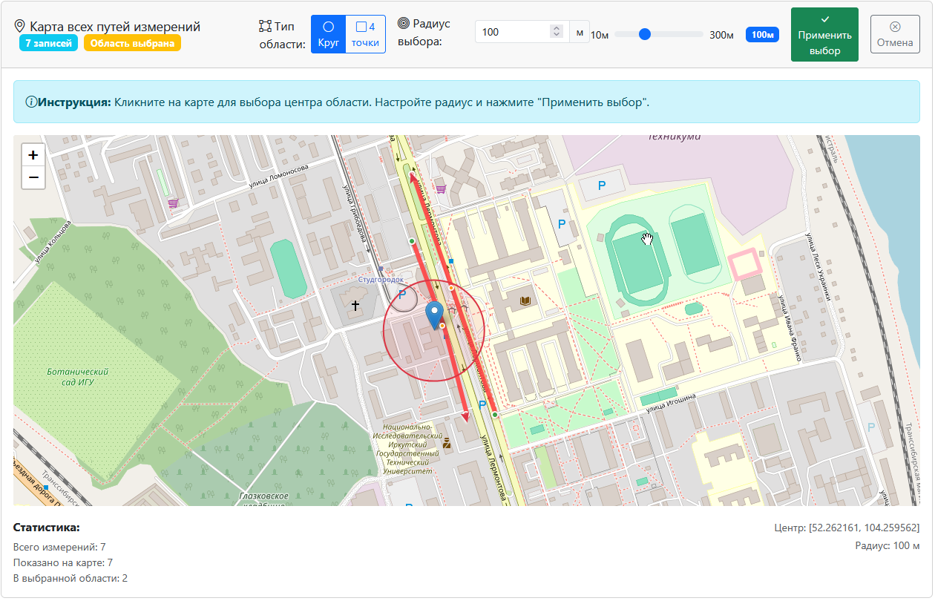
Рисунок 3.9 – Выбор области для анализа на карте

После выбора области на главной странице в разделе фильтров появится информация об этой области, а также количество измерений, попавшее в данную выборку (см. рисунок 3.10).

Рисунок 3.10 – Фильтр выбранной области

Вкладки для управления типами транспорта:
Система предоставляет администраторам специализированные инструменты для управления классификацией транспортных средств через отдельные вкладки: «Транспорт», «Общественный транспорт» и «Номера общественного транспорта». Эти разделы доступны для просмотра всем пользователям, но их редактирование может осуществлять только пользователь с правами администратора.

Вкладка «Транспорт», представленная на рисунке 3.11, предназначена для управления типами транспортных средств, используемых в системе для анализа интенсивности движения.

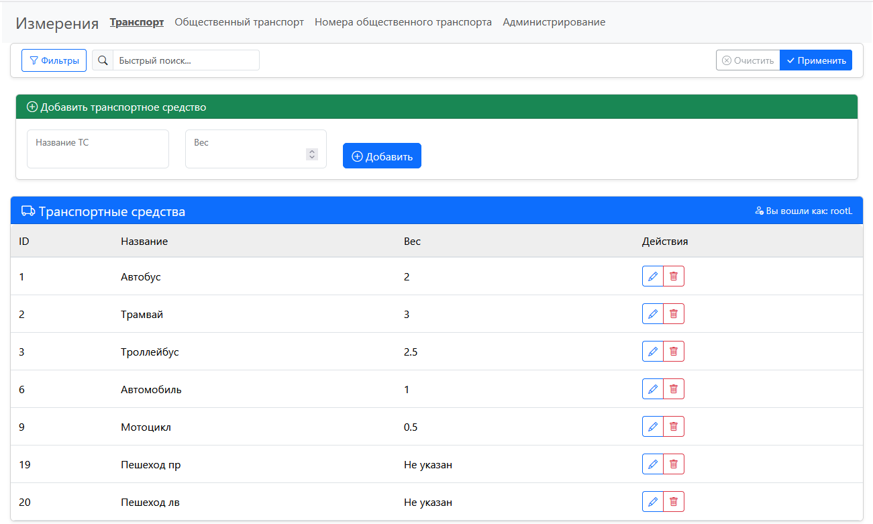
Рисунок 3.11 – Интерфейс по выбору типов транспорта для анализа

Основные элементы интерфейса:
- блок фильтров (подобный фильтрам на главном экране);
- поле для ввода «Название ТС» предназначено для добавления новых типов транспортных средств (ТС);
- поле для ввода «Вес» предназначенное для добавления коэффициента ТС (в легковых автомобилях) для последующего анализа;
- кнопка «Добавить» позволяет создать новый тип транспортного средства;
Таблица существующих типов с колонками:
- ID – уникальный идентификатор типа транспорта в системе;
- название – наименование типа транспортного средства (например, «Автомобиль», «Автобус», «Трамвай» и т.д);
- вес – коэффициент ТС в легковых автомобилях;
- действия – кнопки управления для редактирования или удаления типа транспорта.
Администратор может добавлять новые типы транспорта для измерения их интенсивности движения, редактировать существующие названия или удалять устаревшие типы. Эта классификация используется в секции «Интенсивность движения» на карточках измерений.
При попытке удалить ТС, обязательно всплывает окно с подтверждением удаления, для защиты от случайного нажатия.
Вкладка «Общественный транспорт» по управлению типами общественных транспортных средств, используемых в системе для анализа пассажиропотока (см. рисунок 3.12).

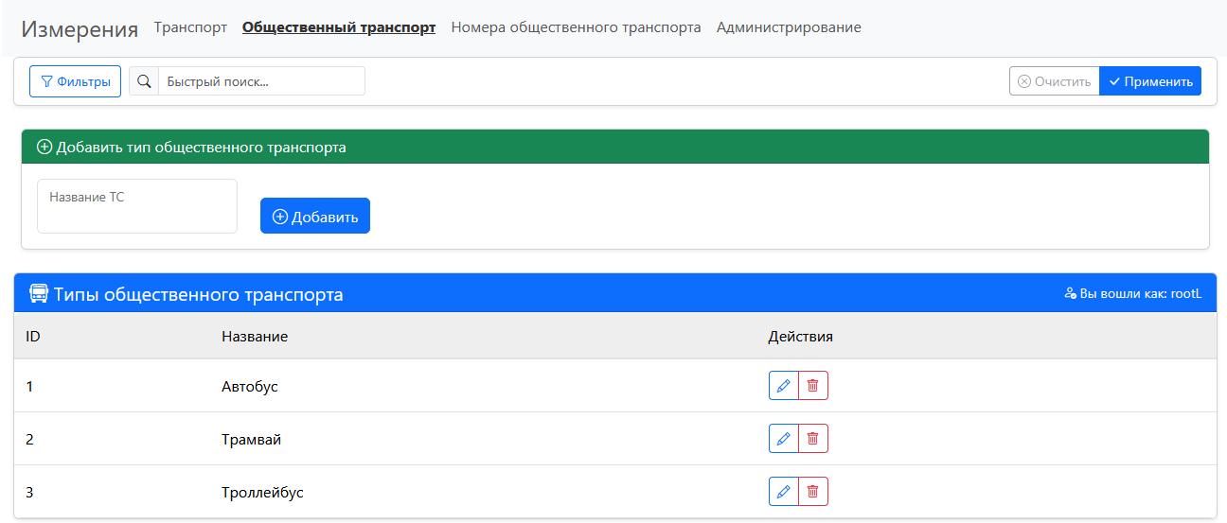
Рисунок 3.12 – Интерфейс по выбору общественного транспорта для анализа

Элементы интерфейса и инструменты данной вкладки подобны вкладке «Транспорт», за исключением полей «Вес».
Эта вкладка позволяет администраторам управлять конкретными типами общественного транспорта, которые затем отображаются в секции «Пассажиропоток» карточек измерений.
Вкладка «Номера общественного транспорта» предназначена для управления номерами общественного транспорта, в рамках работы с маршрутами заранее добавленных типов общественного транспорта. Эта вкладка представлена на рисунке 3.13.

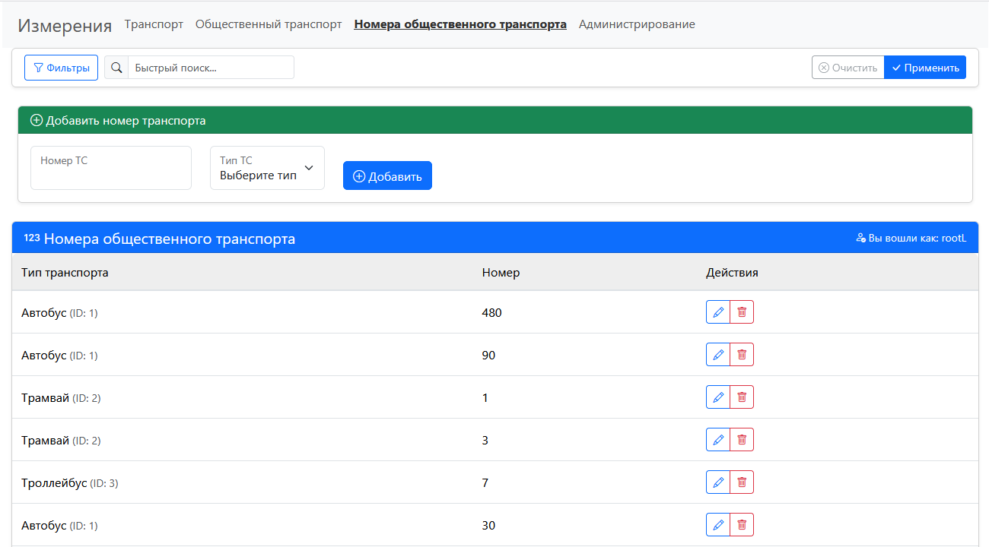
Рисунок 3.13 – Интерфейс по выбору номеров общественного транспорта

Основные элементы интерфейса:
- блок фильтров (подобный фильтрам на главном экране);
- номер ТС – индивидуальный идентификатор маршрута;
- тип ТС – выпадающий список всех типов общественного транспорта;
- кнопка «Добавить» позволяет создать новый маршрут для общественного транспорта.
Таблица номеров общественного транспорта:
- типы транспорта с идентификатором;
- номера маршрутов;
- кнопки управления для редактирования и удаления.
Выпадающий список «Тип ТС» ограничен уже созданными типами общественного транспорта.
При попытке удалить маршрут обязательно всплывает окно с подтверждением удаления для защиты от случайного нажатия.
Эта вкладка нужна для добавления маршрутов общественного транспорта и для анализа востребованности каждого маршрута.
Администрирование:
Для администрирования сайтом пользователю необходимо войти под администратором (суперюзером) на вкладке «Администрирование». После нажатия на соответствующую вкладку на экране открывается форма авторизации, представленная на рисунке 3.14.
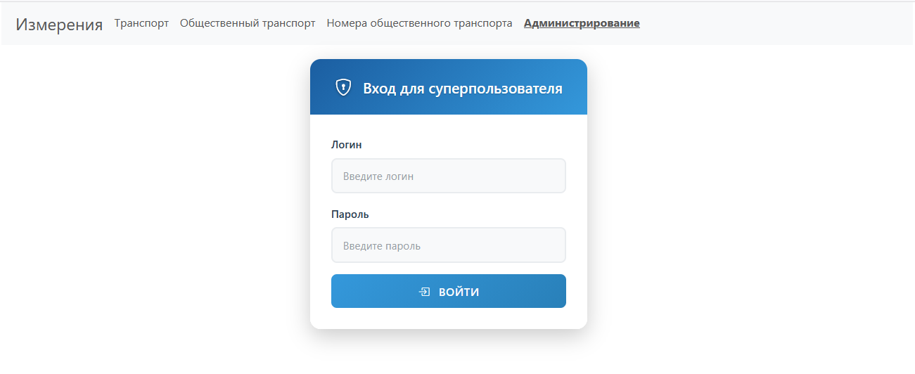
Рисунок 3.14 – Форма для авторизации суперюзера

Логин и пароль известен администратору.
После входа администратора появляется страница «Управление пользователями» (см. рисунок 3.15) и он получает права на изменение, добавление и удаление всех данных сайта, включая Измерения и вкладки для управления типами транспорта.
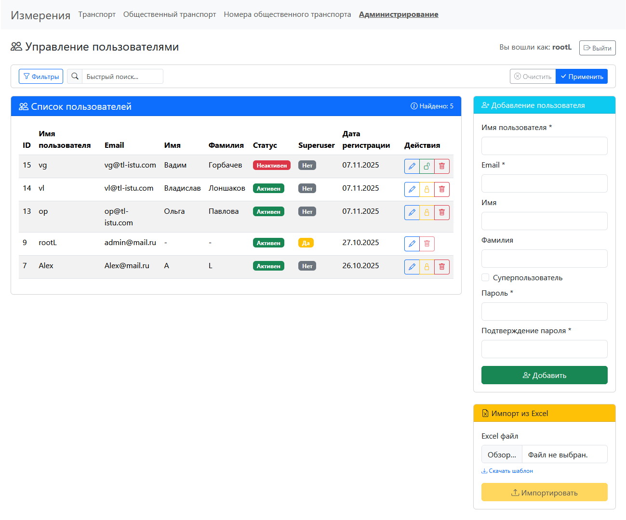
Рисунок 3.15 – Управление пользователями

Панель фильтров – позволяет осуществлять поиск и фильтрацию пользователей по различным параметрам:
- быстрый поиск по всем полям;
- фильтрация по ID пользователя;
- фильтрация по имени пользователя;
- фильтрация по имени и фамилии;
- фильтрация по email;
- фильтрация по статусу активности;
- фильтрация по роли (суперпользователь/обычный пользователь).

Таблица пользователей содержит следующие колонки:
- «ID» – уникальный идентификатор пользователя в системе;
- «Имя пользователя» – логин для входа в систему;
- «Email» – электронная почта пользователя;
- «Имя» – реальное имя пользователя;
- «Фамилия» – фамилия пользователя;
- «Статус» – активен или неактивен;
- «Superuser» – наличие прав администратора;
- «Дата регистрации» – дата создания учетной записи;
- «Действия» – кнопки для редактирования, блокировки/разблокировки и удаления пользователя.
Кроме возможности отслеживать текущих пользователей, администратор может создавать новые учётные записи через форму в правой части экрана, указав:
- обязательные поля: имя пользователя, email, пароль;
- дополнительные поля: имя, фамилия;
- настройку прав: отметка «Суперпользователь» предоставляет административные права.
Администратор может редактировать существующих пользователей путем нажатия на кнопку редактирования. Форма «Добавление пользователя» меняется на «Редактирование пользователя» и автозаполняется. Пример показан на рисунке 3.16.
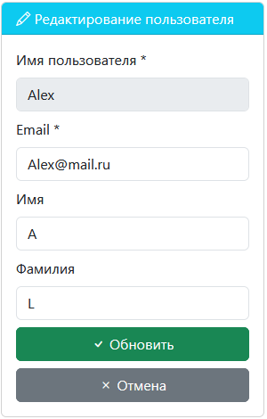
Рисунок 3.16 – Редактирование информации о пользователе

Администратор может блокировать учетные записи для ограничения доступа к мобильному приложению.
Администратор может удалять учетные записи за исключением суперпользователей, удаление пользователя удаляет все соответствующие записи.
Для разового добавления большого количества пользователей администратор может воспользоваться импортом пользователей из Excel-файла. Ему доступен шаблон, заполнив и, выбрав который администратор добавляет множество обычных пользователей. Шаблон представлен на рисунке 3.17.

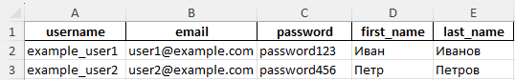
Рисунок 3.17 – Шаблон для импорта пользователей из Excel-файла

3.2.2 Интерфейс мобильного приложения
После запуска мобильного приложения пользователя встречает начальный экран с собранными данными (см. рисунок 3.18), при запуске он пустой, так как пользователи ещё ничего не собрал.
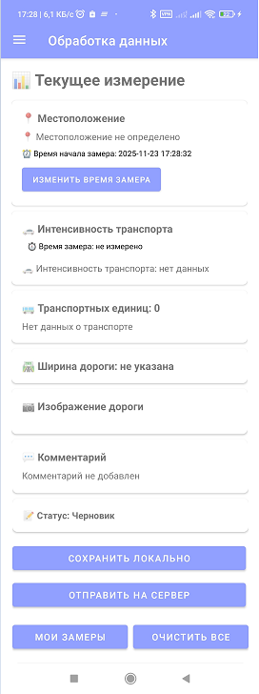
Рисунок 3.18 – Начальная вкладка (обработка данных)

Данные нужно собрать и пользователю будет необходимо нажать на «» (меню). Слева появиться меню с информацией об авторизации и текущем местоположении. Для авторизации нужно нажать на кнопку «Войти» (см. рисунок 3.19).
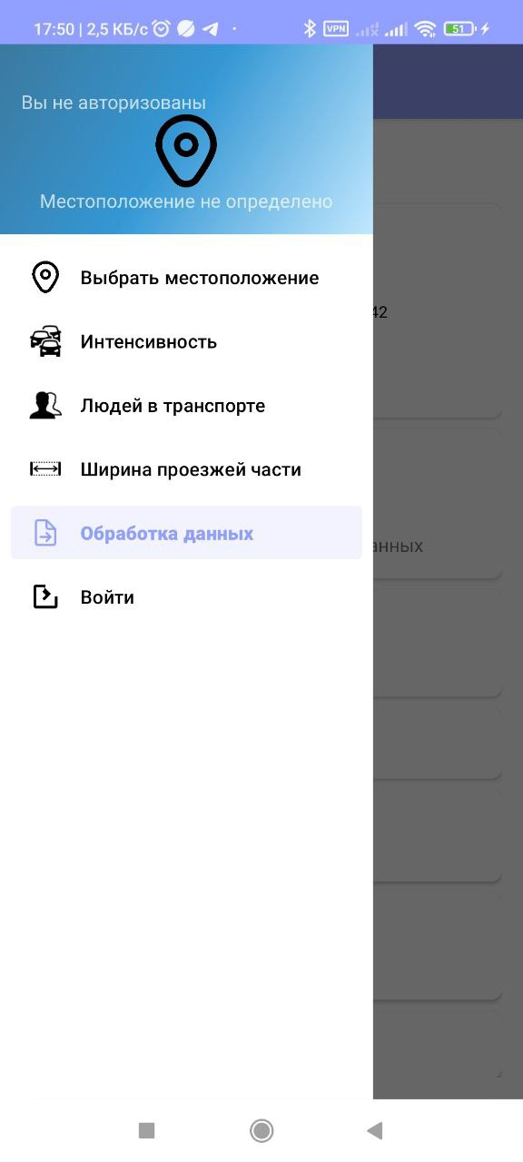
Рисунок 3.19 – Меню мобильного приложения

В меню есть выбор из шести вкладок, начнём с «Войти». После нажатия на «Войти» пользователь попадает на форму авторизации (см. рисунок 3.20). После корректного заполнения которой, выданным логином и паролем, пользователя направляет обратно на вкладку «Обработка данных».

Рисунок 3.20 – Вкладка авторизации
Далее пользователю необходимо заполнить поля в обязательных вкладках «Выбрать местоположение» и «Ширина проезжей части». Во вкладке выбора местоположения пользователю необходимо найти себя на карте или нажать на кнопку «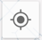» (моё местоположение) и выбрать 3 точки: текущая позиция замеряющего, начало участка замера, конец участка замера. Карта представлена на рисунке 3.21, а карта с указанием участка дороги на рисунке 3.22.
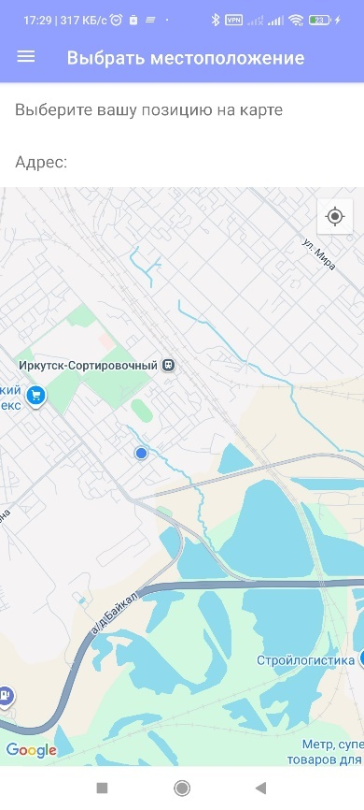
Рисунок 3.21 – Вкладка выбора местоположения

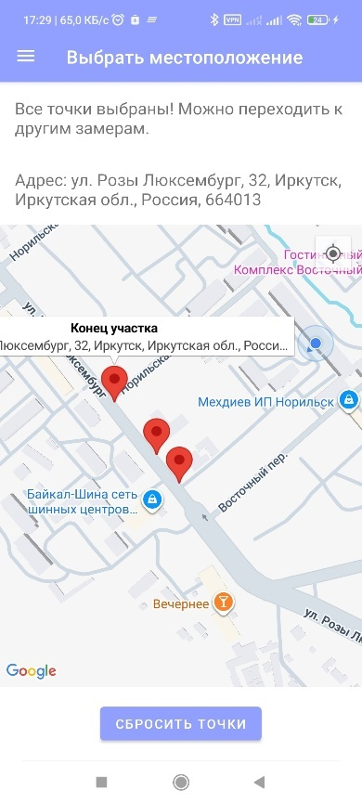
Рисунок 3.22 – Карта с заполненными полями участка дороги для замера
Далее пользователю необходимо перейти во вкладку «Ширина проезжей части» и указать ширину дороги и сделать (необязательно) фото дорожного полотна. Фото пользователь может сделать из приложения или загрузить из галереи. Пример заполненной вкладки представлен на рисунке 3.23.

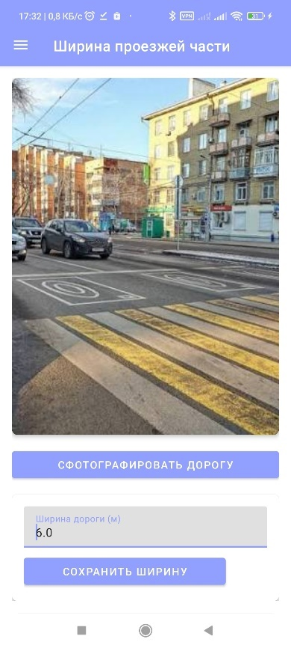
Рисунок 3.23 – Заполненная вкладка «Ширина проезжей части»

После заполнения обязательных полей для отправки данных пользователь может сделать замер интенсивности транспортных средств или начать записывать заполненность общественного транспорта.
Во вкладке «Интенсивность» пользователь должен выбрать типы транспортных средств для замера (см. рисунок 3.24), которые задал администратор в соответствующей вкладке. После этого возможно начать подсчёт.
После начала подсчёта пользователь должен кликать на кнопки соответствующие заданным типам ТС, для завершения подсчёта ему необходимо нажать на кнопку «Завершить замер» (пример подсчёта представлен на рисунке 3.25).
Далее, если пользователь делает замер на остановке общественного транспорта, то он может сделать записи загруженности общественного транспорта, нажав на вкладку «Людей в транспорте» (см. рисунок 3.26).

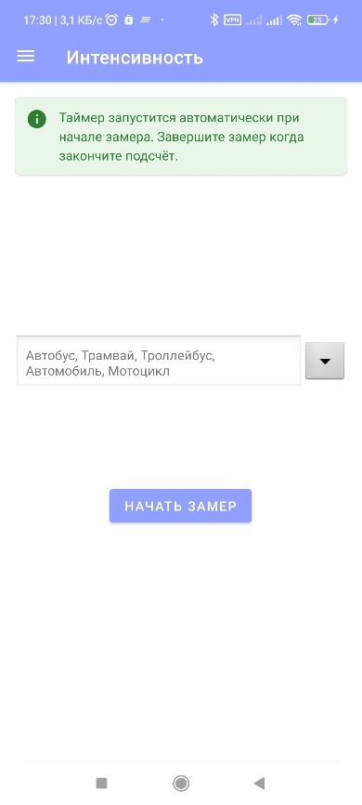
Рисунок 3.24 – Вкладка «Интенсивность»

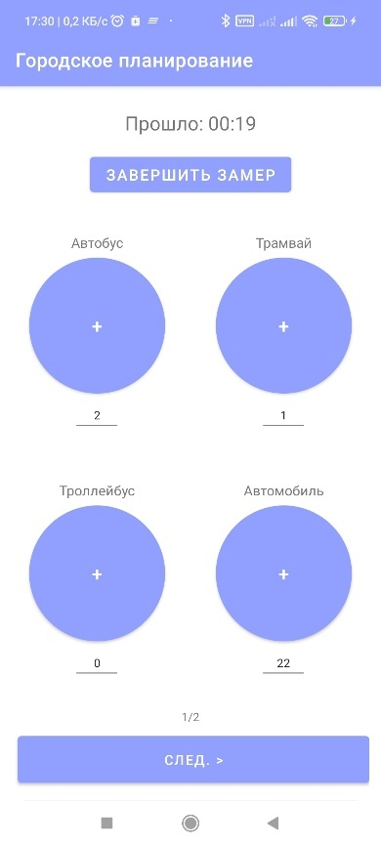
Рисунок 3.25 – Подсчёт интенсивности ТС

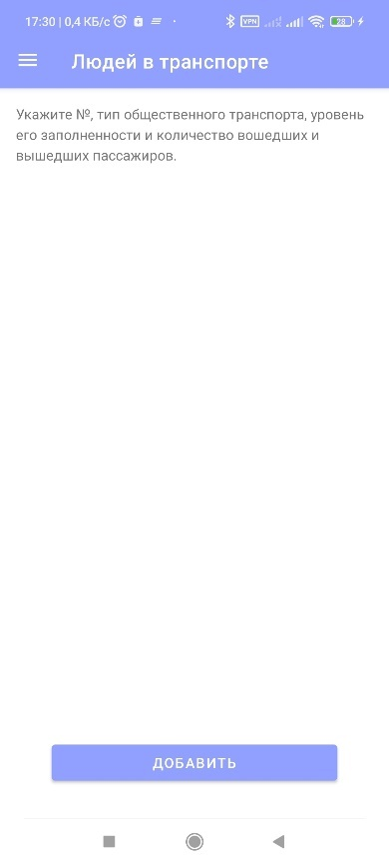
Рисунок 3.26 – Вкладка «Людей в транспорте»

Изначально не будет ни одной записи, если нажать на кнопку «Добавить», то пользователь начнёт заполнение различных полей загруженности общественного транспортного средства (ОТС). После заполнения всех полей пользователь должен нажать на кнопку «Сохранить».
Поля для заполнения:
- процент занятых сидячих мест;
- процент занятых стоячих мест;
- вошло человек;
- вышло человек;
- тип ТС – выпадающий список ОТС, заданных администратором;
- № транспорта – номер маршрута (транспорта), заданного администратором.
Пример заполнения замера представлен на рисунке 3.27, пример заполненной записи представлен на рисунке 3.28.
После заполнения всех полей пользователь должен отправить собранные данные на сервер. Для этого ему необходимо вернуться на вкладку «Обработка данных», где будет список всех собранных данных и возможность добавить комментарий к замеру, сохранение замера локально, загрузка локальных замеров, отправка и отчистка текущего замера. Пример заполненной вкладки представлен на рисунке 3.29.

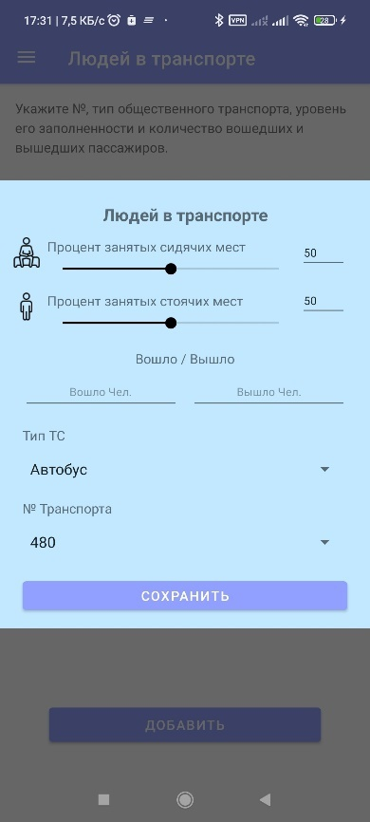
Рисунок 3.27 – Пример заполнения полей загруженности ОТС

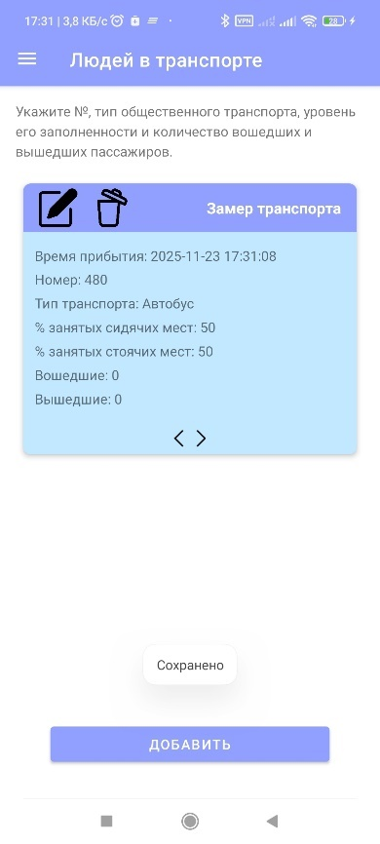
Рисунок 3.28 – Пример записи загруженности ОТС

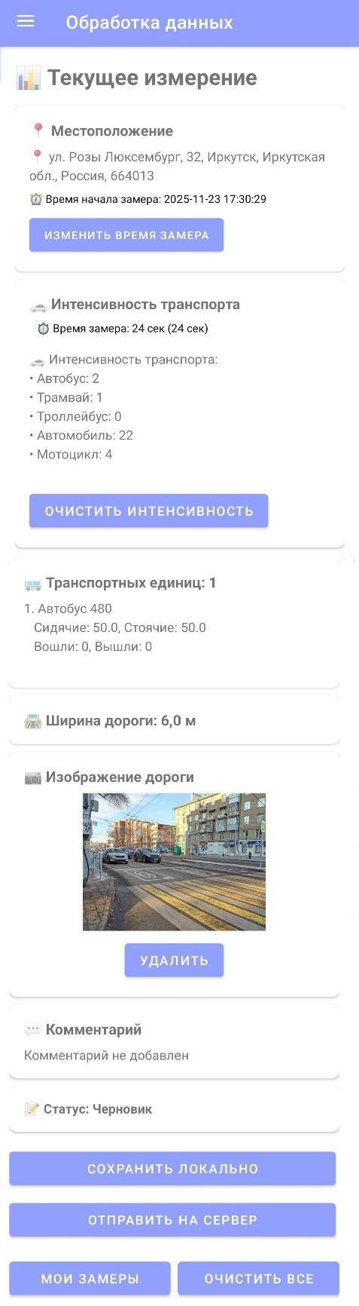
Рисунок 3.29 – Пример заполненных данных замера перед отправкой

Если пользователь нажимает на кнопку «Отправить на сервер», то проверяется его авторизация, наличие заполнения обязательных полей и связь с сервером. Если ошибок не обнаружено, то данные отправляются на сервер. И пользователь видит сообщение об отправке и изменение статуса на «Отправлено» (см. рисунок 3.30).
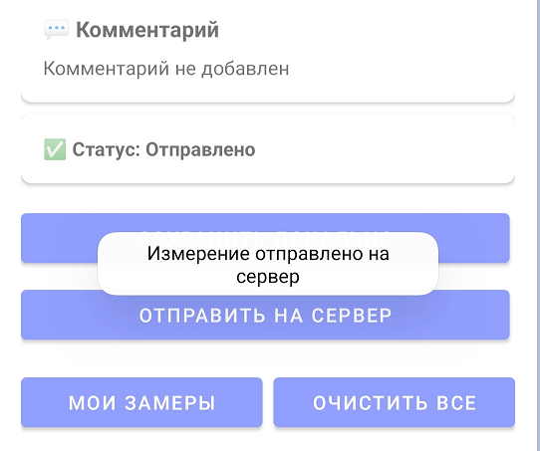
Рисунок 3.30 – Подтверждение отправки записи на сервер

